

CCT - Centro de Ci^encia e Tecnologia LCMAT - Laboratorio de Ci^encias Matematicas CC - Curso de Ci^encia da Computac~ao

Relatorio Anual

de Pesquisa Iniciac~ao Cient ca PIBIC/CNPq

Novembro 2019 - Outubro 2020

Seguranca em dispositivos moveis Android

Jose Lucio Castro Azevedo

Aluno Bolsista

Prof. Ausberto S. Castro Vera

Orientador

Campos dos Goytacazes, Outubro de 2020

- Etapas propostas no plano de trabalho

No per odo |Novembro 2019 - Setembro 2020| foram desenvolvidas as seguintes ativi-dades:

- Desenvolvedores treinados para o uso de ferramentas de desenvolvimento de software para dispositivos moveis

- Disponibilidade de uma base de informac~oes sobre riscos e vulnerabilidades em dis-positivos moveis.

- Desenvolvimento de uma aplicac~ao relacionada com seguranca

- Desenvolver a cultura dos dispositivos moveis no Curso de Ci^encia da Computac~ao da UENF e incentivo a novos projetos sobre seguranca computacional em dispositi-vos moveis

- Introduc~ao

O uso de dispositivos moveis, tanto pessoais quanto corporativos, e praticamente ine-vitavel. Em muitos casos, eles s~ao essenciais para para as pessoas, alem de ser uma forma de passar o tempo. Por isso, a seguranca movel e um assunto em pauta e que recebe cada vez mais atenc~ao na atualidade. Atualmente, grande parte da populac~ao mundial tem celular e fazem uso diario, de modo que, com o crescimento do seu uso, crescem tambem as ameacas [SRS20], [She20].

Os celulares viraram alvo de hackers e usuarios mal-intencionados. Ameacas como

phishing (tentativa fraudulenta de obter informac~oes con denciais como nomes de usuario),

v rus e malwares (software mal-intencionado) atingem os dispositivos moveis. As falhas

na gest~ao de seguranca movel podem levar a vazamento e perda de dados, espionagem,

uso de aplicativos n~ao autorizados e outros problemas [ALRR17].

[AA19] declara que "os avancos tecnologicos na industria de dispositivos moveis tor-naram a vida mais ex vel e prospera. Tudo pode ser feito por meio de smartphones que se tornaram parte da vida humana. No entanto, os riscos de seguranca associados a esses dispositivos, como roubo e falsi cac~ao, est~ao aumentando e sua detecc~ao continua sendo um desa o por varios motivos". Esse foi um dos desa os deste projeto de pesquisa: enten-der alguns conceitos e ferramentas para a deteccc~ao de vulnerabilidades em dispositivos moveis.

- Objetivos

O objetivo principal deste projeto foi pesquisar sobre o conjunto de riscos e vulnerabili-dades nos dispositivos moveis e do sistema operacional Android e criar pro ssionais de seguranca habilitados para o mercado. Para isto foi necessario elaborar uma base de in-formac~oes sobre riscos, ameacas e vulnerabilidades, sobre implementac~oes dispon veis e algoritmos a serem implementados.

- Metodologia

As metodologias utilizadas na pesquisa, foram:

1

4.1 Pesquisas bibliogra cas e Minicursos

Leitura de artigos cient cos, Resumos, Livros e tccs. Minicursos como o "IT Security

Specialist"criado por Daniel Donda, e alguns modulos do minicurso "Pentest Mobile"da empresa Desec Security, alem de varios video-aulas sobre assuntos relacionados encontra-das na internet.

4.2 Programac~ao no Android Studio

O Android studio 3.6, e uma IDE (ambiente de desenvolvimento integrado) para desen-vovimentos de aplicativos no sistema Android, e baseado no IntelliJ IDEA, foi utilizado para a criac~ao de aplicativos [DDW16] e implementac~ao de metodos de seguranca.

Figura 1: Ambiente de desenvolvimento Android Studio 3.6
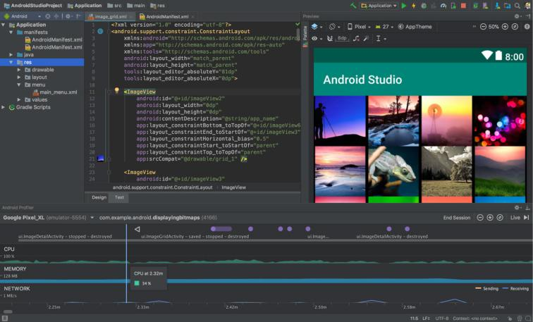

Alem do editor de codigo e das ferramentas de desenvolvedor avancadas do IntelliJ, mostrado na gura 1, o Android Studio oferece ainda mais recursos para aumentar sua produtividade na compilac~ao de apps Android, como:

- Um emulador rapido com inumeros recursos.

- Um sistema de compilac~ao ex vel baseado em Gradle.

- Um ambiente uni cado que possibilita desenvolvimento para todos os dispositivos Android.

- Frameworks e ferramentas de teste cheios de possibilidades.

Tem como suas linguagens de programac~ao Java e Kotlin.

4.3 Sistemas operacionais

Foram utilizados os sistemas operacionais Windons 10, como sistema principal, e o Kali Linux virtualizado [Wei14] (Figura 2) atraves da tecnologia vmware para a utilizac~ao de suas ferramentas de seguranca muito reconhecidas no mercado.

2

Figura 2: Maquina virtual executando Kali Linux
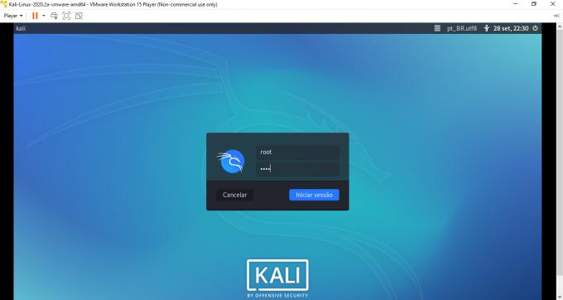

4.4 Outras ferramentas utilizadas

Muitas outras tecnologias foram utilizadas ao decorrer do projeto, como:

- A proxy Charles, que e um servidor que age como um intermediario para requisic~oes.

- O port scan nmap, um software livre que realiza o scan das portas TCP e UDP.

- A ferramenta de seguranca Ettercap, usada para a realizac~ao de ataques man-in-the-middle.

- A ferramenta de seguranca Ettercap, usada para a realizac~ao de ataques man-in-the-middle.

E algumas outras ferramentas de seguranca encontradas no Kali Linux.

- Resultados e Discuss~ao

Para implementar conceitos de seguranca, e importante primeiro aprender como fuciona a linguagem de programac~ao utilizada e o processo de criac~ao de um aplicativo. Durante o per odo da pesquisa, foram realizadas as seguintes atividades:

5.1 Linguagem Java

Java e uma linguagem de programac~ao orientada a objetos desenvolvida na decada de

- Diferente das linguagens de programac~ao mais modernas, que s~ao compiladas para

codigo nativo, a linguagem Java e compilada para um bytecode que e interpretado por

uma maquina virtual. A linguagem Java foi projetada tendo em vista alguns objetivos. Entre eles est~ao, orientac~ao a objetos, portabilidade, recursos de rede e seguranca

5.2 Aplicativos Desenvolvidos

A seguir, apresentamos alguns dos aplicativos desenvolvidos, como parte das atividades da pesquisa e do aprendizado da linguagem Java:

3

Figura 3: Design
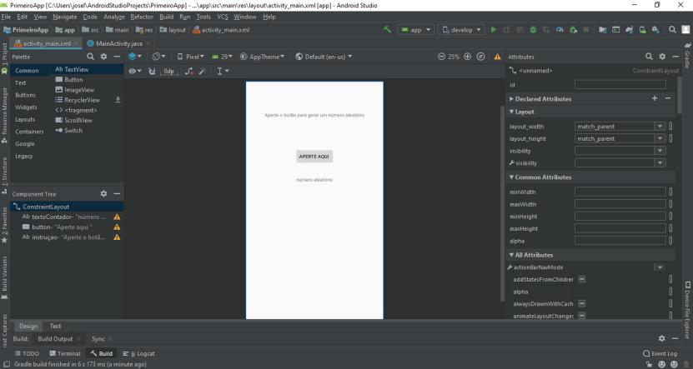

5.2.1 Gerador de numeros aleatorios

Um gerador de numeros aleatorios ativado por um bot~ao, que atribu o numero ao textview com o comando setText

Ao apertar o bot~ao visto na gura 3, ativa o codigo mostrado na gura 4 gera um

numero aleatorio de 0 a 10 (limitado).

Figura 4: Codigo
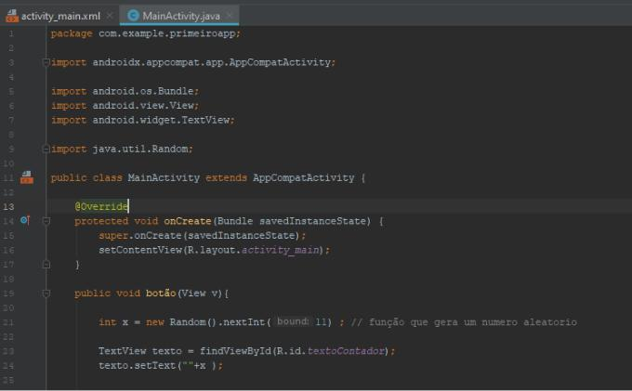

5.2.2 Gerador de personagem aleatorios

Ao criar o aplicativo anterior se teve a ideia de implementar a seu algoritmo alguma coisa do dia a dia, no caso, personagens do jogo League of Legends. Foi colocado um

Switch/Case (estrutura condicional) e os numeros de 1 a 10 em cada caso, e nesses casos era atribu do um personagem .

E por sua vez foi criada uma variavel de entrada para receber uma string digitada pelo usuario referente a posic~ao do personagem no jogo. Tambem foi criado outro Switch/Case e colocado o Switch/Case citado na gura 5 dentro dele. Tendo assim uma estrutura para dividir as posic~oes de cada personagem baseado na string de entrada do usuario, e uma estrutura dentro da primeira selecionando os personagens com base no gerador de numeros aleatorios.

4

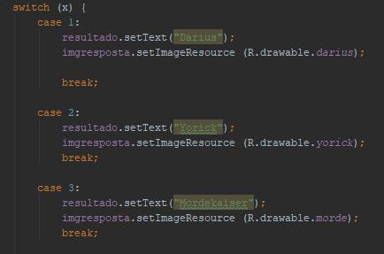

Figura 5: estrutura condicional Switch/Case

5.2.3 Aplicativo de Quiz

Continuando com o aprendizado da linguagem Java, no Android Studio, se teve a ideia de criar um aplicativo que ao responder suas perguntar, ele calcula com quem voc^e mais se parece do um grupo de amigos mostrado na gura 6. Um aplicativo um pouco mais trabalhoso, dessa vez com multiplos layouts ao invez de so um e com atribuic~ao de uma

foto com o comando setImageResource, n~ao so uma string como vimos nos ultimos 2 aplicativos.
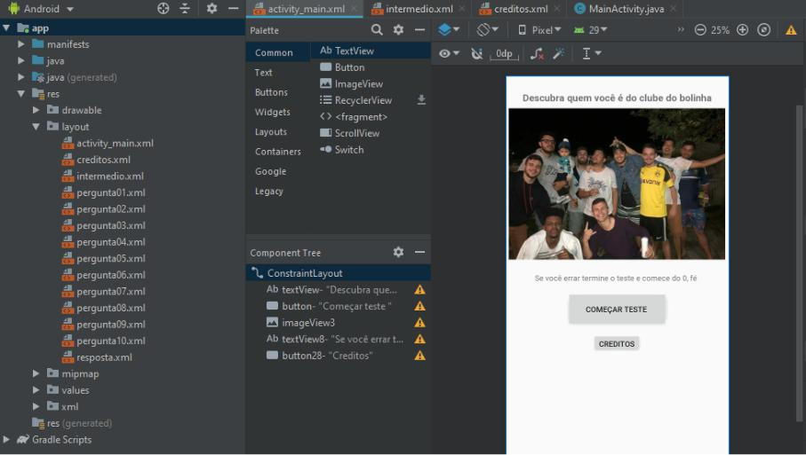

Figura 6: Quiz do Clube do Bolinha

A cada resposta se soma o valor 1 as variaveis correspondente a aquela resposta, depois e feita uma comparac~ao de todas as variaveis. A foto e o nome do membro do grupo correspondente a variavel de maior valor aparece na tela.

5.2.4 Aplicativo com senha

Para a proposta do quarto aplicativo surgiu o desa o do uso de uma senha para ter acesso ao conteudo de um layout. O campo de entrada da senha foi colocado e a validac~ao foi feito por meio de uma comparac~ao simples. Mas com isso, a senha poderia ser vista no codigo fonte, assim a tornando vulneravel. A soluc~ao encontrada foi o uso de algoritmo de hash, que e um algoritmo unidirecional que mapeia dados de comprimento variavel para dados de comprimento xo. Os valores retornados por uma func~ao hash s~ao chamados

5

valores hash. o algoritmo escolhido foi o Md5, que e uma func~ao que produz um valor de hash de 128 bits expresso em 32 caracteres.
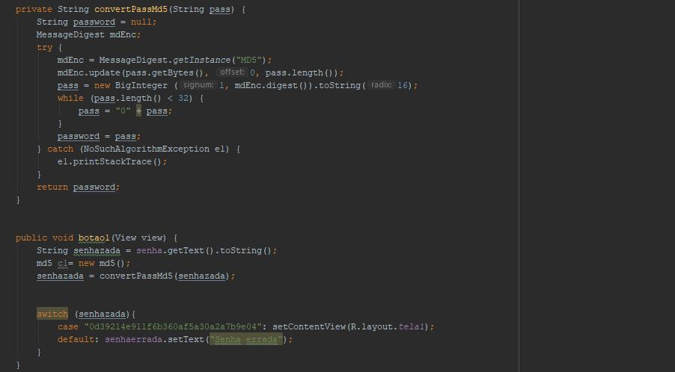

Figura 7: senha criptografada

A senha e digitada pelo usuario, passa pelo metodo convertPassMd5 que a criptografa em md5 e so depois e comparada com o Hash visto na gura 7.

5.2.5 Aplicativos de Criptogra a

Apos um estudo mais aprofundado sobre criptogra a, seus tipos, como funcionam e como s~ao quebradas percebesse que o algoritmo md5 ja se mostra vulneravel entre os hashs mais atuais. Com isso o quinto aplicativo desenvolvido traz uma calculadora de hashs. Que apresenta a possibilidade da criac~ao de um hash md5, mas tambem de algoritmos de hash mais seguros, como o Sha-1 e o Sha-256 (algoritmo usado na minerac~ao do Bitcoin), como visto na gura 8.
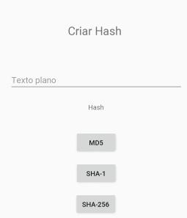

Figura 8: Calculadora de Hashs

6

Ja no sexto aplicativo criado foi implementado um algoritmo criptogra co de cifra simetrica.

A criptogra a simetrica [Mor16] e usada para garantir a con dencialidade de deter-minado dado e garante que apenas os destinatarios autorizados, aqueles que conhecam

a chave de decifrac~ao, possam recuperar os dados originais. O algoritmo Advanced En-

cryption Standard, ou AES, e a cifra simetrica mais utilizada atualmente. E utilizado em

muitas industrias e varias aplicac~oes, dentre as quais se pode citar o protocolo de segu-ranca IP, o protocolo TLS, a encriptac~ao de dispositivos WiFi (padr~ao IEEE 802.11i), o protocolo SSH (Secure Shell) e aplicativos muito famosos como Skype e WhatsApp.
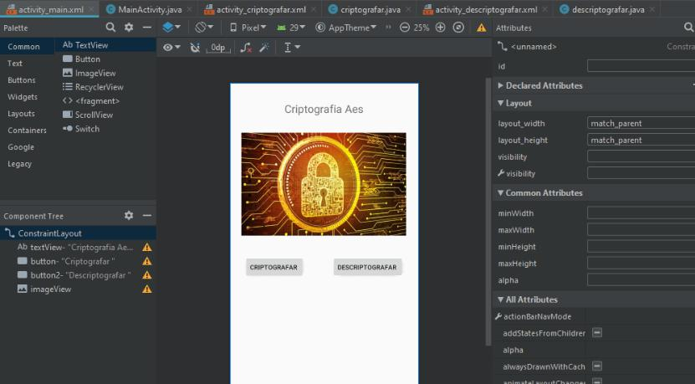

Figura 9: Design do sexto Aplicativo

O usuario entra com uma frase em texto plano (Caso queira criptografar) ou uma frase criptografada (Caso queira descriptografar) e com uma chave e o aplicativo exerce sua func~ao. A escolha de criptografar ou descriptografar e mostrada na Fig.9.

5.2.6 Aplicativo de foto

Nesse aplicativo, foi necessario o estudo de permiss~oes do Android Studio. O objetivo de uma permiss~ao e proteger a privacidade do usuario. Aplicativos para Android precisam solicitar permiss~ao para acessar dados con denciais do usuario (como contatos e SMS), bem como recursos do sistema (como c^amera e Internet). Dependendo do recurso, o sistema pode conceder a permiss~ao automaticamente ou pedir ao usuario que aprove a solicitac~ao. As permiss~oes solititadas pelo aplicativo 7 foram as seguintes:

- Permiss~ao para a leitura de dados armazenados:

<uses-permission android:name="android.permission.READ_EXTERNAL_STORAGE"/>

- Permiss~oes para o uso da c^amera:

<uses-feature android:name="android.hardware.camera"android:required="true"/> <uses-permission android:name="android.permission.CAMERA" />

Com as permiss~oes mais o codigo devido, e possivel por meio desse aplicativo tirar uma foto ou procura-la em sua galeria para exibir na tela como mostrada na Fig.10. O aplicativo teve alguns problemas com o uso dos recursos de c^amera, mas o estudo das permiss~oes foi de grande import^ancia.

7



Figura 10: Aplicativo de c^amera

5.3 Malwares

Malwares [CGI12] s~ao programas desenvolvidos para executar de atividades malicio-sas em um computador, pela explorac~ao de vulnerabilidades, auto-execuc~ao de m dias

remov veis infectadas(pen-drives), pelo acesso a paginas Web maliciosas, pela ac~ao di-reta de atacantes que, apos invadirem o computador, incluem arquivos contendo codigos malicioso, etc. Uma vez instalados, os codigos maliciosos passam a ter acesso aos dados armazenados no computador e podem executar ac~oes em nome dos usuarios, de acordo com as permiss~oes de cada usuario.

5.4 Ataques

Para a familiarizac~ao com ataques hackers conhecidos, o projeto n~ao se conteve a teoria. Foram realizados alguns ataques conhecidos [Mor17] em ambientes de teste controlados e em dispositivos com permiss~ao dos usuarios.

5.4.1 API Cielo eCommerce

Para entender o funcionamento de uma API de pagamento para realizac~ao do resumo do con ct, o teste da API Cielo eCommerce teve grande import^ancia. Ao receber a dica de que talvez o servidor para testes n~ao funcionava da forma apropriada, surgiu o interesse de testar essa aplicac~ao. O servidor de testes funcionava baseado em http, isso e, as requisic~oes seriam enviadas em texto plano, assim vazando as informac~oes sens veis do usuario (sem problemas por ser um servidor apenas para testes). Para comprovar o fato, foi feita uma requisic~ao nesse servidor pelo Postman (plataforma de teste de APIs).

Apos a requisic~ao mostrada na Fig.11, foi feito um pequeno Man-in-the-middle, inter-ceptando as informac~oes requisitadas pelo postman com a proxy Charles. Ao checar essas informac~oes cou comprovado que elas eram enviadas sem criptogra a (texto plano) pelo servidor de testes, como podemos ver na Fig.12.

8

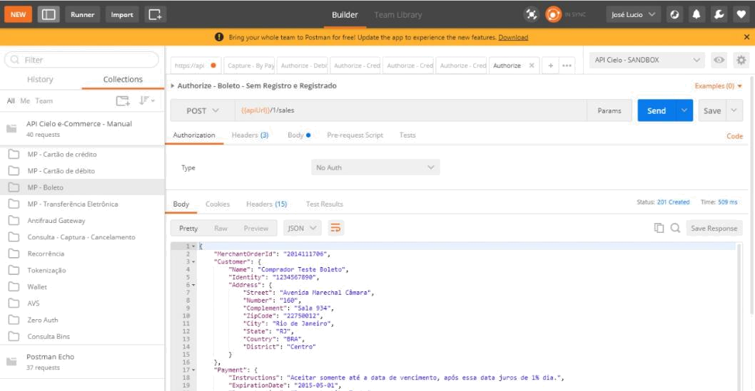

Figura 11: Requisic~ao de dados
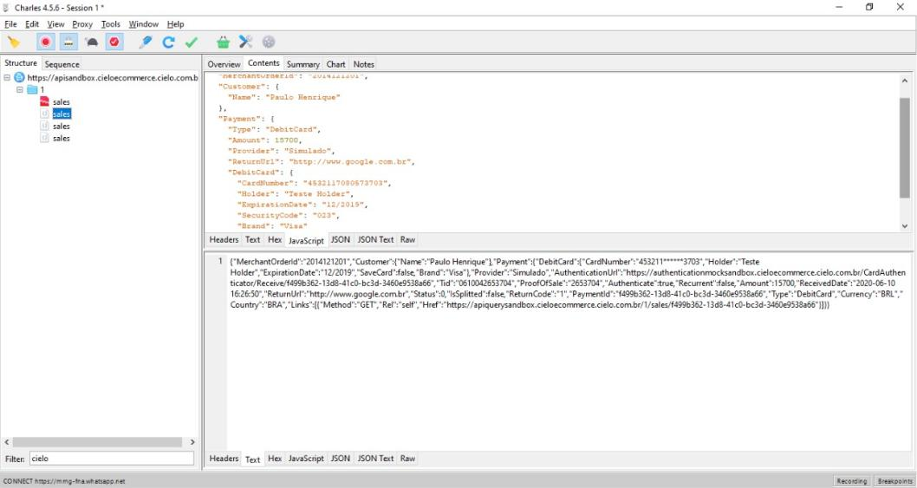

Figura 12: interceptac~ao dos dados

5.4.2 Ataques a senhas

A seguranca de senhas e um das mais importantes na area de seguranca. O uso, criac~ao e armazenamento seguro das senhas e crucial para a seguranca dos usuarios. Um ataque muito conhecido a senhas e o ataque de forca bruta. Um ataque de forca bruta ocorre quando o atacante usa tecnicas para testar combinac~oes de senhas com o objetivo de acessar a uma conta ou sistema da v tima. Esses ataques geralmente s~ao mais bem-sucedidos nos casos em que s~ao usadas senhas fracas ou previs veis.

Foram testados 2 softwares capazes de fazer esse tipo de ataque, o John the ripper e o Kraken, que pode ser visto na Fig.13).

9

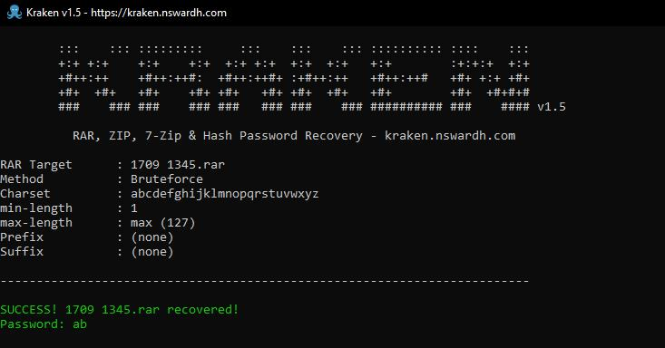

Figura 13: Utilizac~ao do Kraken para quebrar senha de arquivo compactado

5.4.3 Ataque man-in-the-middle

man-in-the-middle e um ataque em que os dados trocados s~ao interceptados, regis-trados e possivelmente alterados pelo atacante sem que as vitimas notem. Durante o ataque, a comunicac~ao e interceptada pelo atacante e retransmitida. O atacante pode decidir retransmitir entre os leg timos participantes os dados inalterados, com alterac~oes ou bloquear partes da informac~ao. O teste foi realizano no Software Ettercap (Fig.14).
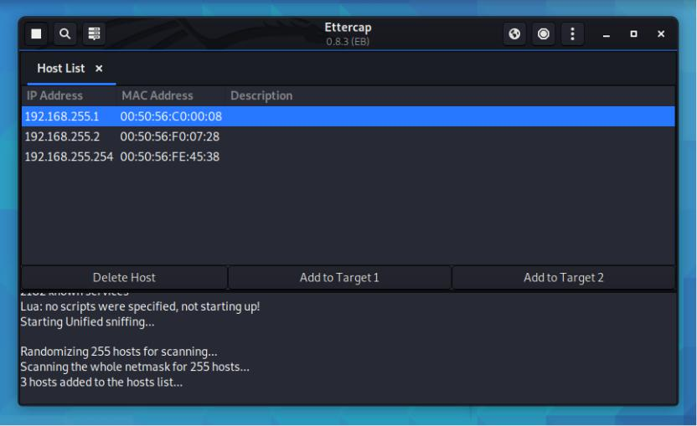

Figura 14: Ettercap, ferramenta de seguranca de rede

5.4.4 Outros ataques

Alem dos ataques citados acima, foram estudados muitos outros tipos de ataques co-nhecidos, como:

•
Eavesdropping - E um tipo de ataque de interceptac~ao de dados por meio de ferra-mentas e vulnerabilidades em comunicac~oes de usuarios. um exemplo e o man-in-the-middle ja citado.

- Phishing - Atraves da engenharia social o atacante envia e-mails falsos para conse-guir informac~oes ou direcionar a websites falsos.

10

- Denial-of-Service (DoS) - e uma tentativa de tornar um recurso de um sistema indispon vel.

- Distributed Denial of Service (DDoS)- e uma tentativa de tornar um recurso de um sistema indispon vel usando varios.

- SQL Injection - e um ataque que explora a interac~ao com base de dados atraves de SQL.

- Ataques a falhas de segurancas em sites e aplicativos famosos ( Telegram, Facebook, Outlook, etc).

5.5 Seguranca em dispositivos de Pagamento Moveis

O pagamento movel tornou-se uma tend^encia geral no mundo e constitui uma parcela cada vez mais substancial dos pagamentos.Porem, tambem traz muitos problemas de seguranca consigo, que podem causar grandes perdas, golpes, etc. Nesse contexto, Foram pesquisados alguns metodos de seguranca utilizados em dispositivos de pagamento online [LWP20], com o objetivo de informar e mostrar sua import^ancia.

- Tokenizac~ao - A tokenizac~ao e um processo de substituic~ao de um PAN tradicional do cart~ao bancario por um token com um valor numerico exclusivo. O token de pagamento pode ser usado em todos os aspectos das transac~oes com cart~ao bancario e em todos os setores, para ter versatilidade. O procedimento de gerac~ao de token e realizado pelo provedor de servicos de token (TSP). Quando o TSP esta emitindo um token, ele pode exibilizar algumas restric~oes, como o uso para empresas individuais, aplicativo online, aplicativo o ine etc. Ele tambem pode limitar o valor, o tempo e o local dos tokens. Quando necessario, os tokens podem ser destru dos e reemitidos.

- A seguranca da ligac~ao ao PAN - A ligac~ao PAN e o processo pelo qual o usuario vincula o cart~ao bancario para pagamento movel. A seguranca da ligac~ao ao PAN e proteger as informac~oes con denciais do usuario no processo de ligac~ao.

- Autenticac~ao segura de pagamento - O pagamento remoto e um metodo pelo qual o terminal movel do pagador pode concluir o pagamento longe do bene ciario. Essa abordagem e semelhante ao pagamento da pagina da web. Existem dois tipos de metodos de autenticac~ao para pagamento remoto, um e autenticac~ao de codigo PIN

(Numero de identi cac~ao pessoal) e o outro e identi cac~ao biometrica. A maior diferenca entre esses dois tipos e que o primeiro precisa autenticar o PIN no servidor remoto, enquanto o segundo geralmente e autenticado localmente.

- HTTPS - HTTPS e uma implementac~ao do protocolo HTTP sobre uma camada adicional de seguranca que utiliza o protocolo SSL/TLS.

- SSL/TLS - O SSL (Secure Sockets Layer) e seu sucessor TLS (Transport Layer Security) s~ao protocolos de criptogra a projetados para internet. Permitem a co-municac~ao segura entre os lados cliente e servidor de uma aplicac~ao. Uma vez que o cliente e o servidor tenham decidido usar TLS/SSL, eles negociam um estado de conex~ao usando um procedimento de handshaking, no qual o cliente e o servidor concordam em varios par^ametros utilizados para estabelecer a conex~ao segura.

11

- Conclus~oes

Nesse primeiro ano, o bolsista adquiriu conhecimentos e praticas de desenvolvimento e seguranca em dispositivos moveis, estimulou a atenc~ao em seguranca no desenvolvimento de aplicativos de outros alunos da UENF. Como parte da implementac~ao da pesquisa, fora desenvolvidos alguns pequenos aplicativos para familiarizar-se com alguns conceitos de seguranca.

As atividades desenvolvidas, mesmo com as limitac~oes da pandemia COVID-19, es-timulou a pesquisa em novas area da seguranca para dispositivos moveis, para as quais e necessario entender novos aspectos e implementar novas tecnicas de seguranca em dis-positivos Android. Entre estas atividades consideramos importante abordar tecnicas de Testes de Invas~ao ou penetrac~ao (Pentest ou seguranca ofensiva), para o qual solicitamos a renovaca~o da bolsa de Iniciac~ao cient ca.

- Perspectivas de continuidade

Como uma proposta para continuac~ao do projeto, sugere-se aprimorar as praticas e tec-nicas de seguranca atraves do estudo em seguranca ofensiva, isso e, testes de penetrac~ao (Pentest). Pentest e uma forma de estudar as vulnerabilidades dos sistemas e redes, a m de, posteriormente criar metodos de prevenc~ao e correc~ao dos mesmos.

- Participac~ao em Eventos

Foram desenvolvidos sete aplicativos n~ao publicados citados na subsec~ao 5.2

Tambem foi submetido e aprovado um resumo sobre "Seguranca em dispositivos de pagamento movel" no XII CONFICT. No trabalho s~ao apresentados quatro metodos uti-lizados em dispositivos de pagamento movel.

Refer^encias

[AA19] S. J. Alsunaidi and A. M. Almuhaideb. The security risks associated with imeis and security solutions. In 2019 2nd International Conference on Computer Ap-plications Information Security (ICCAIS), pages 1{5, May 2019. Citado na pagina 1.

[ALRR17] Milad Taleby Ahvanooey, Qianmu Li, Mahdi Rabbani, and Ahmed Raza Raj-put. A survey on smartphones security: Software vulnerabilities, malware, and attacks. IJACSA - International Journal of Advanced Computer Science and Applications, 8(10):30{45, 01 2017. Citado na pagina 1.

[CGI12] CGI-Comit^e Gestor da Internet no Brasil. Cartilha de Segurancaa para a In-ternet. CERT.br - Centro de Estudos, Resposta e Tratamento de Incidentes de Seguranca no Brasil, S~ao Paulo, SP, 2 edition, 2012. Citado na pagina 8.

[DDW16] Paul Deitel, Harvey Deitel, and Alexander Wald. Android 6 for programmers

- an app-driven approach. Prentice Hall Deitel, Boston, MA, 3 edition, 2016. Citado na pagina 2.

12

[LWP20] W. Liu, X. Wang, and W. Peng. State of the art: Secure mobile payment. IEEE Access, 8, January 2020. Citado na pagina 11.

[Mor16] Avelino Morganti. Whaves: Plataforma hardware-software para internet das coisas. December 2016. Citado na pagina 7.

[Mor17] Daniel Moreno. Pentest em Redes Sem Fio. Novatec, S~ao Paulo, SP, 1 edition, 2017. Citado na pagina 8.

[She20] Heidi Shey. The State of Data Security and Privacy,2020 . techreport, Forrester, Cambridge, MA, February 2020. Citado na pagina 1.

[SRS20] Clement Saad, Vivien Raoul, and Stephane Saad. Mobile Application Security Guide - From development to operations. techreport, Pradeo, San Francisco, CA, 2020. Citado na pagina 1.

[Wei14] Georgia Weidman. Testes de Invas~ao: Uma introduc~ao ao hacking. Novatec, S~ao Paulo, SP, 1 edition, 2014. Citado na pagina 2.

- Conforme

Campos dos Goytacazes, 30 de Setembro de 2020


Aluno Bolsista

Professor Orientador

13

